２０２１年8月３１日(火) 公開
ハイブリッド・スクアード2作のインディーゲーム配信決定
『ストーンフライ Stonefly』『サークル・オブ・スモウ Circle of Sumo』
9月2日(木)〜3日(金)にBitSummit THE 8th bitにも初出展し各ゲーム紹介動画も公開
ハイブリッド・スクアード株式会社(東京都渋谷区、代表取締役 片桐 明子)は、本日『ストーンフライ Stonefly』『サークル・オブ・スモウ Circle of Sumo』2つのインディーゲームの日本語版配信を決定しました。9月2日(木)〜3日(金)の２日間京都で開かれるBitSummit THE 8th bitに初出展し、各作品の紹介動画なども公開します。
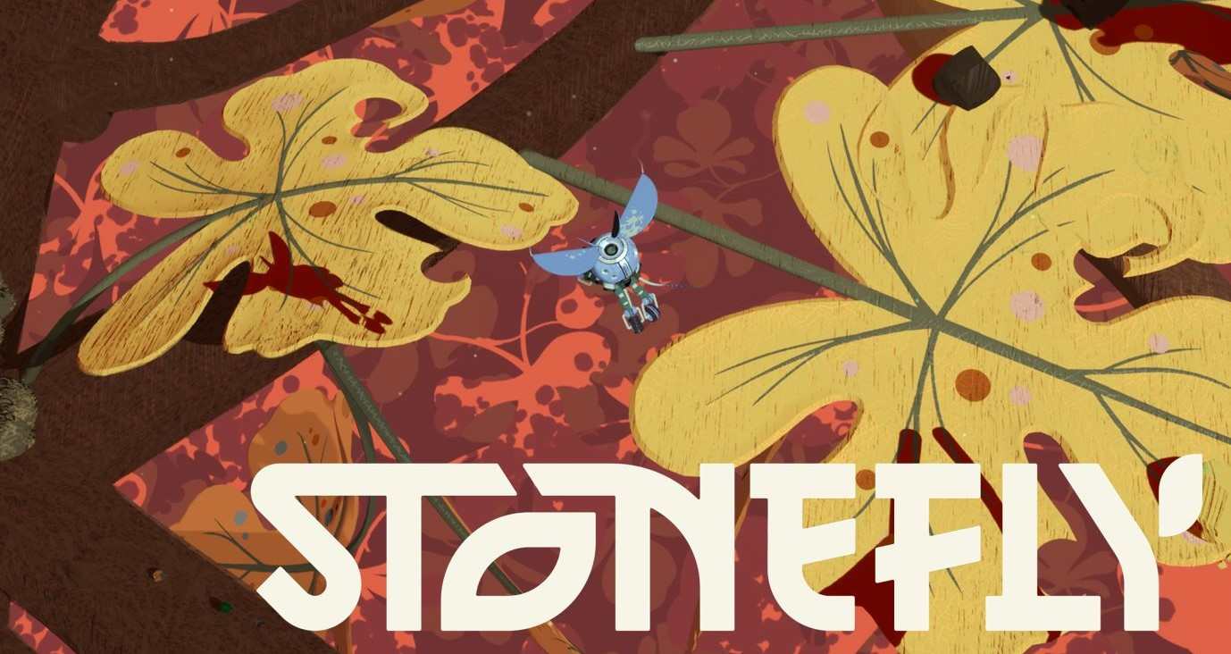
『ストーンフライ Stonefly』は、主人公アニカ・ストーンフライとなり、新しい能力の発明・作成などで独自のロボットを制作し、風に乗って動植物や飢えた虫たちの間を戦略的に滑走しながら、ミッションを行うアドベンチャーゲームです。日本語音声に対応した今回紹介動画では、ゲームのストーリーや背景、キャラクターについて、クリエイティブディレクターのアダム・ボルカー氏がわかりやすく説明します。
『ストーンフライ Stonefly』紹介動画: https://youtu.be/8L1oIiqz1gA

『サークル・オブ・スモウ Circle of Sumo』は、お相撲をコンセプトとしてコミカルに作られた最大4人プレイ可能な話題のパーティーゲームです。20以上のステージで技を使い、突撃したり、殴ったり、かわすことで相手を倒していきます。世界中のプレイヤーにチャレンジし、リーダーボードの上位を狙うことも可能です。

『Circle of Sumo サークル・オブ・スモウ』 日本語版最新動画:
https://youtu.be/NdDLPIVmC0s

『Circle of Sumo サークル・オブ・スモウ』Nintendo Switch版の発売日は未定ですが、
『ストーンフライ Stonefly』はPlayStation®5/ PlayStation®4/Nintendo Switchデジタル版で年内発売を予定しております。
各ゲームの詳細情報は順次公開予定です。お楽しみに！

ハイブリッド・スクアード株式会社 HYBRID SQUAD CO., LTD.
家庭用ゲーム機を含め、モバイル・PCプラットフォーム・VRなど変化の早いIT時代により面白いデジタルコンテンツを提供しようと、日本とアジアのベテランスタッフで構成・設立された、東京所在の新しいパブリッシャーです。ゲームだけでなく、デジタルエンターテインメントを主として多様な専門会社とパートナーシップを組み、企画・開発そして展開をしていきます。デジタルエンターテインメントは脱炭素世界のような様々な社会問題の解決にも貢献できると信じて『もっともっと楽しい未来を創る』企業理念やESG経営方針をもとに事業を展開してまいります。
公式Twitter: https://twitter.com/HybridSquad_com
Facebook: https://www.facebook.com/HYBRIDSQUADofficial

報道関係者さま向けお問い合わせ先: contact@hybridsquad.com

